UNIVERSITATEA DE STAT DIN MOLDOVA
Facultatea de Matematică și Informatică
Disciplina: Algoritmica grafurilor

LUCRAREA DE LABORATOR NR. 2
Algoritm de aproximare pentru Mulțime Independentă Maximă

Student: Golic Victor
Grupa: IAFR2402
Locul: Chișinău

Chișinău, 2025

Cuprins
- 1. Scopul lucrării
- 2. Noțiuni teoretice
- 3. Algoritm de aproximare propus
- 4. Pseudocodul algoritmului
- 5. Complexitatea algoritmului
- 6. Exemplu de execuție
- 7. Implementare în C++
- 8. Concluzii

1. Scopul lucrării
Scopul acestei lucrări este de a studia noțiunea de mulțime independentă într-un graf, problema Mulțimii Independente Maxime (Maximum Independent Set – MIS) și de a implementa un algoritm de aproximare pentru această problemă, folosind limbajul C++.

2. Noțiuni teoretice
2.1. Graf neorientat
Un graf neorientat este o pereche G = (V, E), unde V este mulțimea de vârfuri (noduri), iar E este mulțimea de muchii, E ⊆ {{u, v} | u, v ∈ V, u ≠ v}. Notăm n = |V| numărul de vârfuri și m = |E| numărul de muchii.
2.2. Mulțime independentă
O mulțime S ⊆ V se numește mulțime independentă dacă nu există două vârfuri adiacente în S, adică pentru orice u, v ∈ S, {u, v} ∉ E. Intuitiv, în interiorul mulțimii S nu există muchii.
2.3. Mulțime independentă maximală vs maximă
Mulțime independentă maximală: nu se mai poate adăuga niciun vârf în mulțime fără a strica independența.
Mulțime independentă maximă (Maximum Independent Set): este o mulțime independentă de mărime maximă posibilă. Dacă α(G) este mărimea maximă, atunci orice mulțime independentă de mărime α(G) este maximă. Orice mulțime independentă maximă este și maximală, dar invers nu este neapărat adevărat.
2.4. Problema Mulțimii Independente Maxime
Problema de optimizare se formulează astfel: dat un graf neorientat G = (V, E), se cere o mulțime independentă S ⊆ V de mărime maximă. Problema este NP-grea (NP-hard), astfel că, în general, nu există algoritmi polinomiali cunoscuți care să găsească soluția optimă pentru orice graf (dacă P ≠ NP). De aceea, în practică se folosesc algoritmi exacți pentru grafuri mici sau algoritmi de aproximare / euristici pentru grafuri mari.

3. Algoritm de aproximare propus
Vom folosi un algoritm greedy (lacom) care construiește o mulțime independentă maximală. Algoritmul pornește de la un graf neorientat și, cât timp mai există vârfuri active, alege un vârf cu grad minim, îl adaugă în mulțimea independentă și elimină vârful respectiv împreună cu toți vecinii lui. La final se obține o mulțime independentă maximală, care este o aproximare pentru mulțimea independentă maximă.
Ideea algoritmului:
1. Cât timp graful mai are vârfuri nemarcate;
2. Alegem un vârf cu grad curent minim;
3. Adăugăm vârful în mulțimea independentă S;
4. Marcăm vârful și toți vecinii lui (eliminați din considerare).

4. Pseudocodul algoritmului
Algoritmul presupune că graful este reprezentat prin liste de adiacență. Mulțimea independentă este construită pas cu pas, folosind o strategie greedy.
Algoritmul Greedy_MIS(G = (V, E)):
S <- mulțime vidă
marcat[i] <- false, pentru toate vârfurile i din V
// marcat[i] = true înseamnă că vârful i a fost eliminat
Cât timp există vârfuri nemarcate:
Alege un vârf v nemarcat, cu gradul curent minim
Adaugă v în S
Marchează v
Pentru fiecare vecin u al lui v:
Marchează u // nu poate fi în mulțimea independentă
returnează S

5. Complexitatea algoritmului
Presupunem că graful are n vârfuri și m muchii. La fiecare pas, algoritmul caută un vârf nemarcat cu grad minim și recalculează gradul curent prin parcurgerea vecinilor. Într-o implementare simplă, această căutare durează O(n) la fiecare pas, iar în cel mai rău caz sunt n pași. Parcurgerea tuturor muchiilor pentru actualizarea gradelor durează în total O(m). Prin urmare, complexitatea totală este aproximativ O(n^2 + m) pentru o implementare simplă de laborator.

6. Exemplu de execuție
Considerăm un graf cu 6 vârfuri: V = {1, 2, 3, 4, 5, 6} și muchiile (1,2), (2,3), (3,4), (4,5), (5,6). Este un lanț 1–2–3–4–5–6.
Aplicând algoritmul, alegem mereu un vârf cu grad minim dintre cele nemarcate. Un posibil rezultat este mulțimea independentă S = {1, 3, 5}, care este, în acest caz, chiar o mulțime independentă maximă.

7. Implementare în C++
Mai jos este prezentat un program C++ care citește un graf neorientat, aplică algoritmul greedy de aproximare și afișează o mulțime independentă maximală obținută.
#include <iostream>
#include <vector>
#include <limits>
using namespace std;
/*
Algoritm de aproximare pentru Multimea Independenta Maxima
- construieste o multime independenta maximală, folosind o
strategie greedy: alegem mereu varful cu grad minim.
Reprezentare:
- graf prin liste de adiacenta: adj[v] = lista vecinilor lui v
- varfurile sunt indexate de la 1 la n
*/
int main() {
ios::sync_with_stdio(false);
cin.tie(nullptr);
int n, m;
cout << "Introduceti numarul de varfuri n si numarul de muchii m:\n";
cin >> n >> m;
// Liste de adiacenta
vector<vector<int>> adj(n + 1);
cout << "Introduceti cele " << m << " muchii (u v), numerotate de la 1 la " << n << ":\n";
for (int i = 0; i < m; ++i) {
int u, v;
cin >> u >> v;
if (u < 1 || u > n || v < 1 || v > n) {
cout << "Muchie invalida: " << u << " " << v << "\n";
return 1;
}
// Graf neorientat: adaugam in ambele liste de adiacenta
adj[u].push_back(v);
adj[v].push_back(u);
}
// marcat[v] = true inseamna ca varful v a fost eliminat (ori e deja in S, ori e vecin cu un varf din S)
vector<bool> marcat(n + 1, false);
// multimea independenta (rezultat)
vector<int> independent_set;
// cat timp mai exista varfuri nemarcate
while (true) {
int v_min = -1;
int grad_min = numeric_limits<int>::max();
// cautam varful nemarcat cu grad curent minim
for (int v = 1; v <= n; ++v) {
if (!marcat[v]) {
// calculam gradul curent: numaram vecinii nemarcati
int grad_curent = 0;
for (int u : adj[v]) {
if (!marcat[u]) {
grad_curent++;
}
}
if (grad_curent < grad_min) {
grad_min = grad_curent;
v_min = v;
}
}
}
// daca nu am gasit niciun varf nemarcat, ne oprim
if (v_min == -1) {
break;
}
// Adaugam v_min in multimea independenta
independent_set.push_back(v_min);
// Marcam v_min
marcat[v_min] = true;
// Marcam toti vecinii lui v_min
for (int u : adj[v_min]) {
marcat[u] = true;
}
}
// Afisarea rezultatului
cout << "\nMultimea independenta gasita are " << independent_set.size() << " varfuri:\n";
for (int v : independent_set) {
cout << v << " ";
}
cout << "\n";
return 0;
}
Exemplu de rulare (date introduse la executarea programului):
n = 6, m = 5
Muchii:
1 2
2 3
3 4
4 5
5 6
Introducere la consolă:
6 5
1 2
2 3
3 4
4 5
5 6
Un posibil rezultat (în funcție de ordinea internă a varfurilor) este:
Multimea independenta gasita are 3 varfuri:
1 3 5

8. Concluzii
În această lucrare de laborator a fost prezentată problema Mulțimii Independente Maxime, caracterizată ca problemă NP-grea, și un algoritm de aproximare de tip greedy care construiește o mulțime independentă maximală. Deși algoritmul nu garantează întotdeauna obținerea unei soluții optime, el are complexitate polinomială și este simplu de implementat, fiind util în practică pentru grafuri de dimensiuni mari.
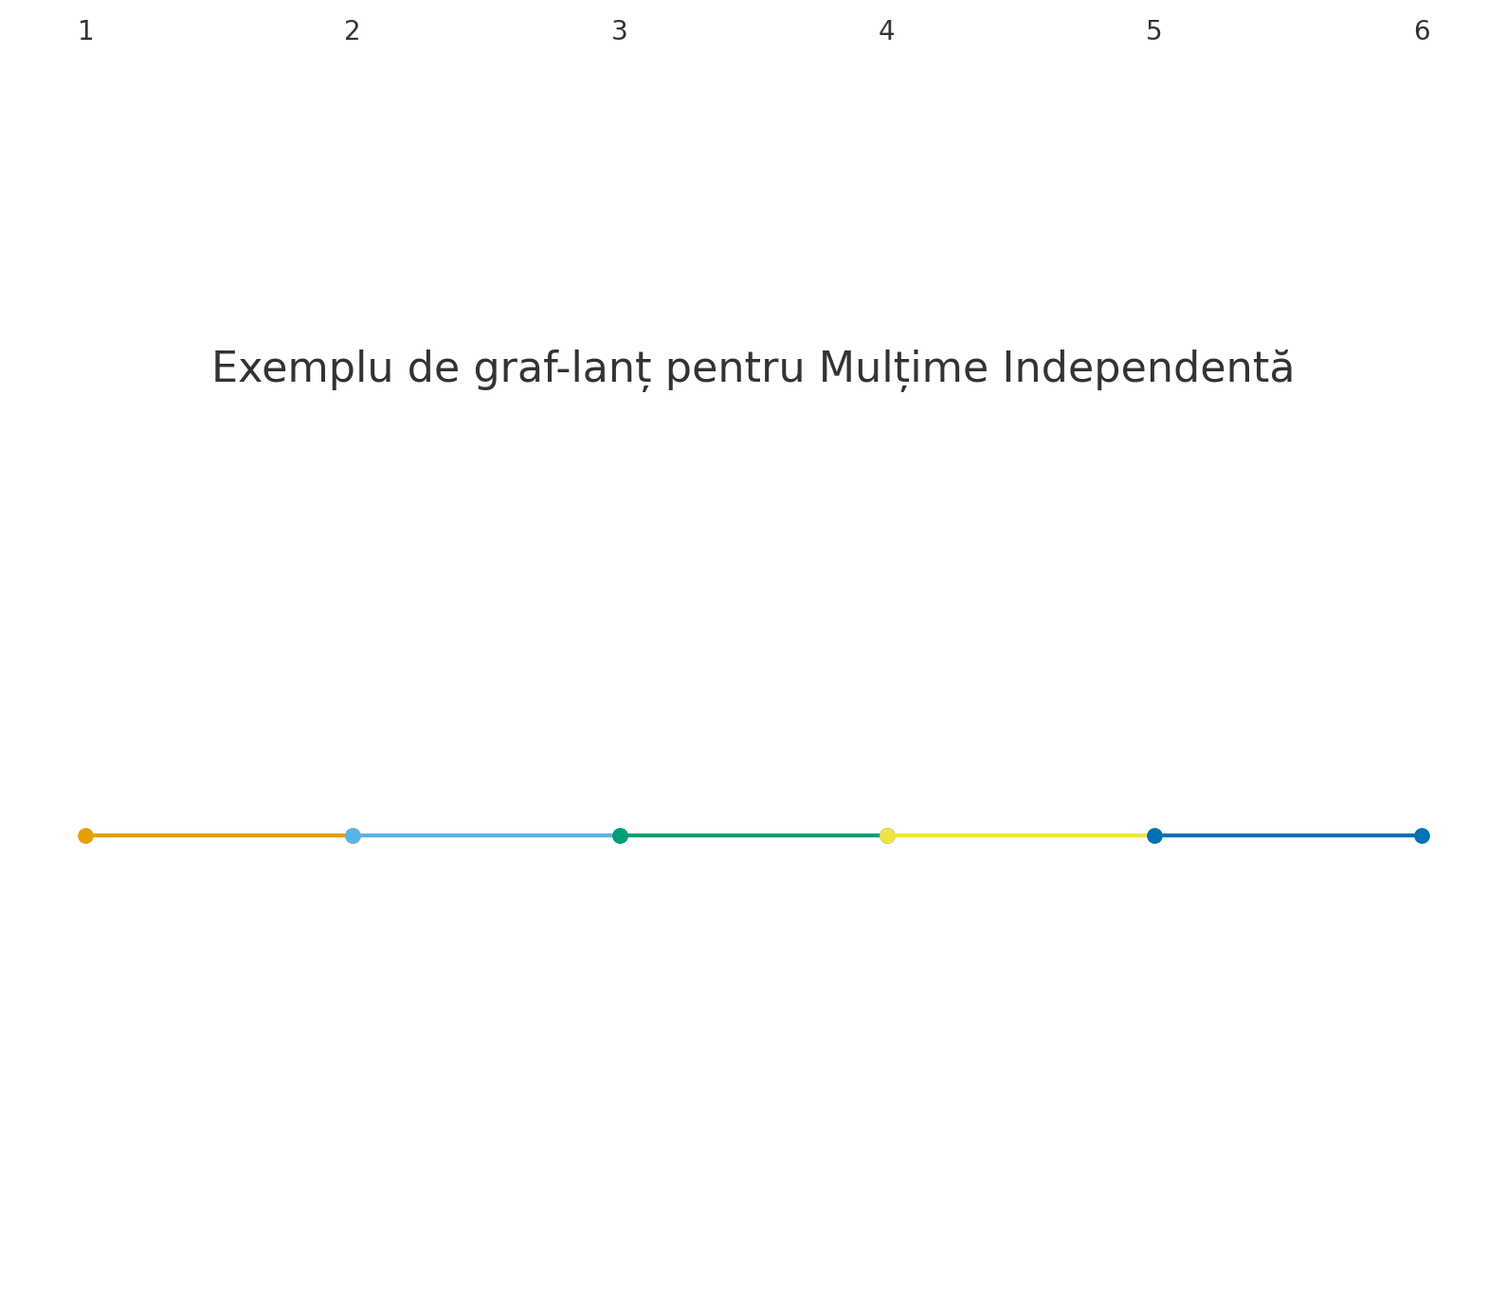
Figura 1. Exemplu de graf-lanț utilizat pentru ilustrarea mulțimii independente.

